МИНИСТЕРСТВО НАУКИ И ВЫСШЕГО ОБРАЗОВАНИЯ

РОССИЙСКОЙ ФЕДЕРАЦИИ

федеральное государственное бюджетное образовательное учреждение

высшего образования

«Российский государственный университет им. А.Н. Косыгина   
(Технологии. Дизайн. Искусство)»

Кафедра автоматизированных систем обработки информации и управления

Отчет по лабораторной работе № 1

по дисциплине «Программирование на языках высокого уровня»

Тема: «Создание собственных классов»

Выполнил: Юрков Д. А.,

группа МВА-122

Проверил: Самойлова Т. А.

Москва 2023

**Цель работы**

Изучить основные понятия объектно-ориентированного программирования в языке Java, приобрести навыки разработки классов, создания в классах методов, а также их переопределения в наследуемых классах, реализации объектов.

Данные индивидуального задания представлены на рис. 1.



Рис. 1. Данные индивидуального задания.

Решение задания через обычные классы:

Текст программы класса Room представлен на рис. 2.

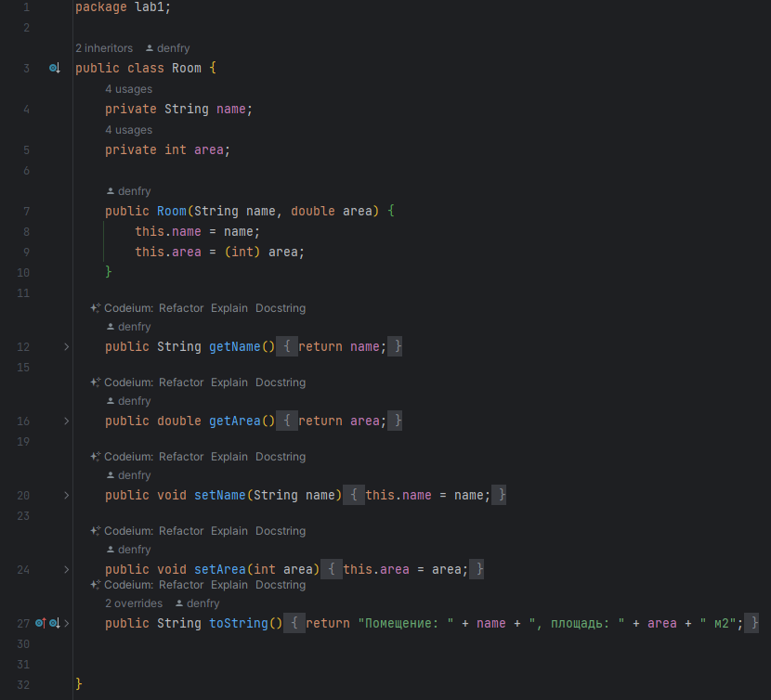

Рис. 2. Класс Room.

Текст программы подкласса ResidentialRoom представлен на рис. 3.

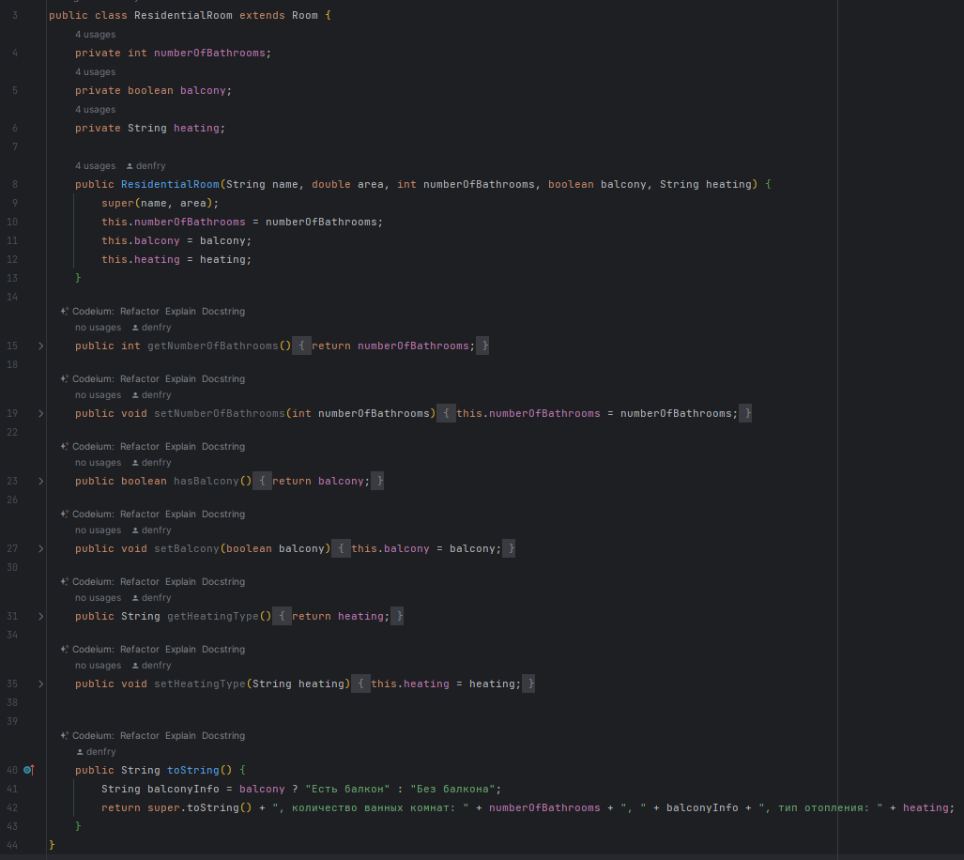

Рис. 3. Класс ResidentialRoom.

Текст программы подкласса NonResidentialRoom представлен на рис. 4.

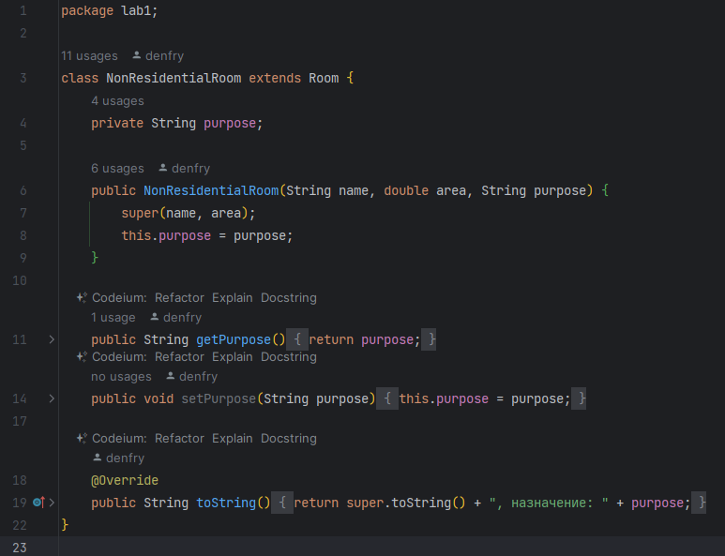

Рис. 4. Класс NonResidentialRoom.

Первая часть текста программы класса Main представлена на рис. 5.

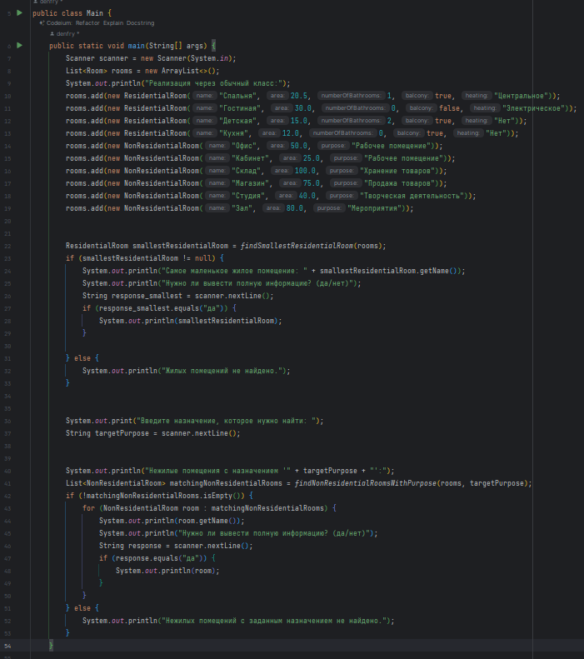

Рис. 5. Класс Main. Первая часть.

Вторая часть текста программы класса Main представлена на рис. 6.

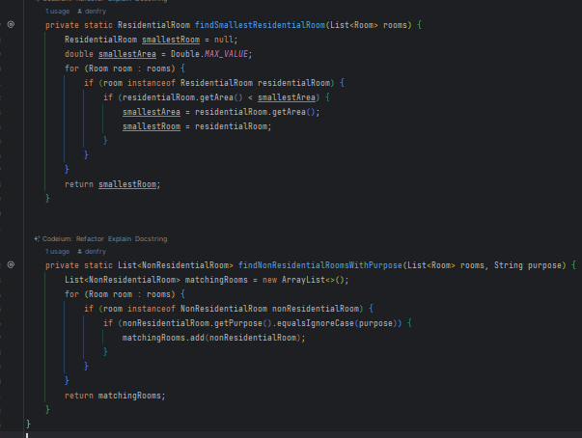

Рис. 6. Класс Main. Вторая часть.

**Ручной расчёт**

Поиск самого маленького жилого помещения:

Для этого нужно сравнить площади всех жилых помещений и найти самое маленькое. В данном случае, у нас есть четыре жилых помещения:

Спальня: 20.5 кв. м.

Гостиная: 30.0 кв. м.

Детская: 15.0 кв. м.

Кухня: 12.0 кв. м.

Самое маленькое жилое помещение — это "Кухня" с площадью 12.0 кв. метров.

Поиск нежилых помещений с заданным назначением:

В данном случае, вы должны ввести назначение, которое вы хотите найти. Например, если вы ищете помещения с назначением "Рабочее помещение", то результатом будут помещения:

Офис

Кабинет

Эти два помещения имеют назначение "Рабочее помещение".

Результат выполнения программы представлен на рис. 7.

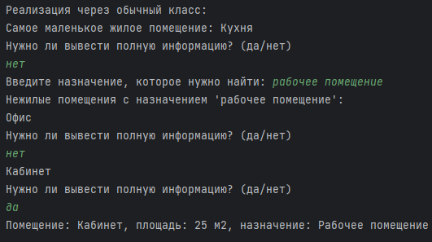

Рис. 7. Результат выполнения.

Решение задания через абстрактные классы:

Текст программы класса Room представлен на рис. 8.

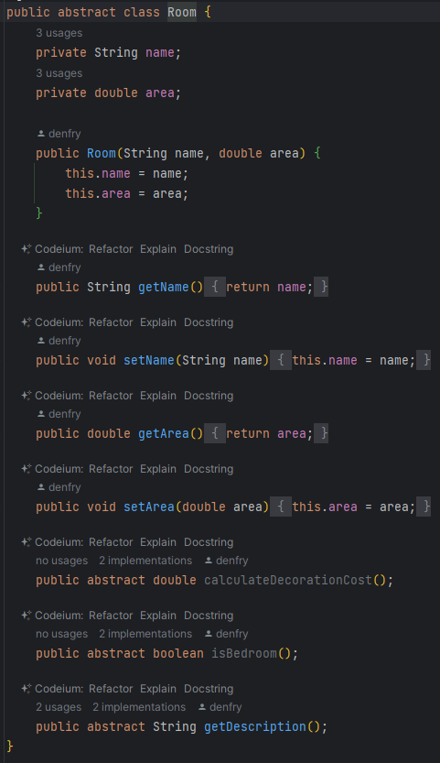

Рис. 8. Класс Room.

Текст программы подкласса ResidentialRoom представлен на рис. 9.

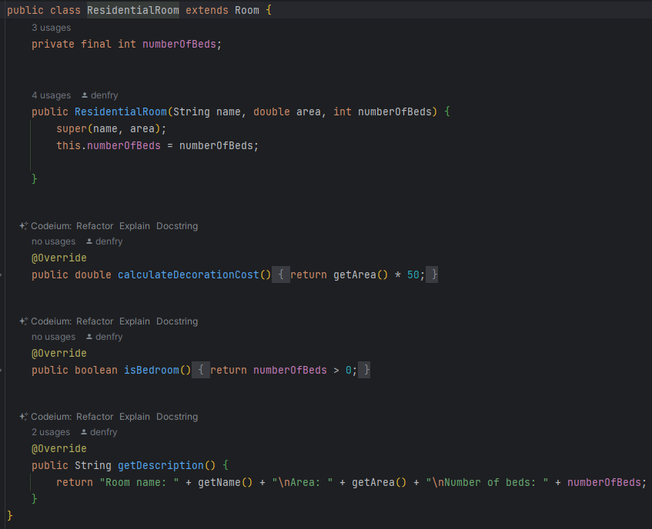

Рис. 9. Класс ResidentialRoom.

Текст программы подкласса NonResidentialRoom представлен на рис. 10.

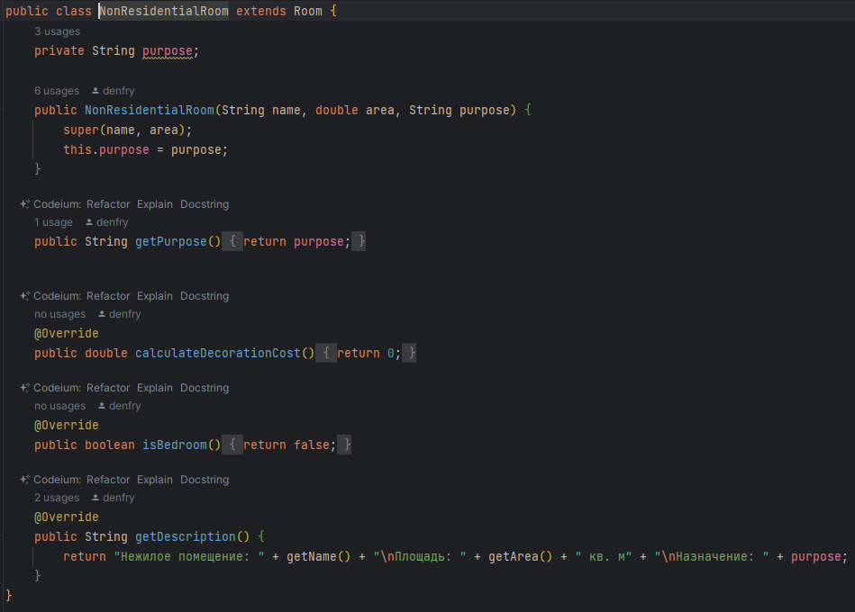

Рис. 10. Класс NonResidentialRoom.

Первая часть текста программы класса Main представлена на рис. 11.

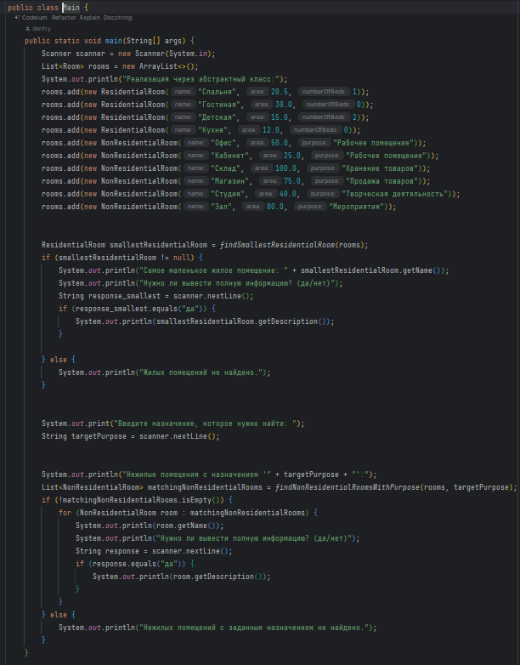

Рис. 11. Класс Main. Первая часть.

Вторая часть текста программы класса Main представлена на рис. 12.

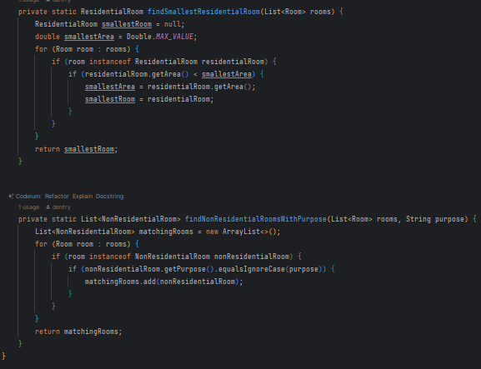

Рис. 12. Класс Main. Вторая часть.

**Ручной расчёт**

Поиск самого маленького жилого помещения:

Для этого нужно сравнить площади всех жилых помещений и найти самое маленькое. В данном случае, у нас есть четыре жилых помещения:

Спальня: 20.5 кв. м.

Гостиная: 30.0 кв. м.

Детская: 15.0 кв. м.

Кухня: 12.0 кв. м.

Самое маленькое жилое помещение — это "Кухня" с площадью 12.0 кв. метров.

Поиск нежилых помещений с заданным назначением:

В данном случае, вы должны ввести назначение, которое вы хотите найти. Например, если вы ищете помещения с назначением "Рабочее помещение", то результатом будут помещения:

Офис

Кабинет

Эти два помещения имеют назначение "Рабочее помещение".

Результат выполнения программы представлен на рис. 13.



Рис. 13. Результат выполнения.

Решение задания через интерфейс:

Текст программы класса IRoom представлен на рис. 14.

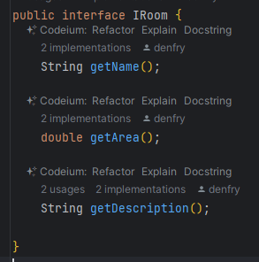

Рис. 14. Класс IRoom.

Текст программы подкласса ResidentialRoom представлен на рис. 15.

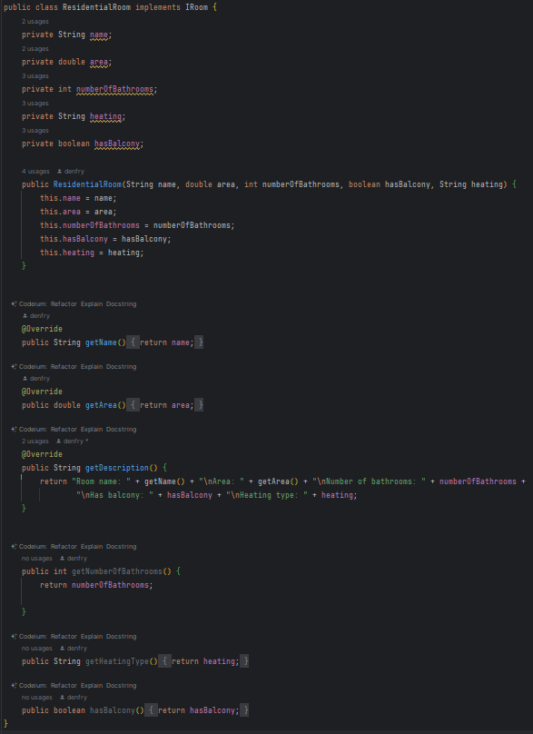

Рис. 15. Класс ResidentialRoom.

Текст программы подкласса NonResidentialRoom представлен на рис. 16.

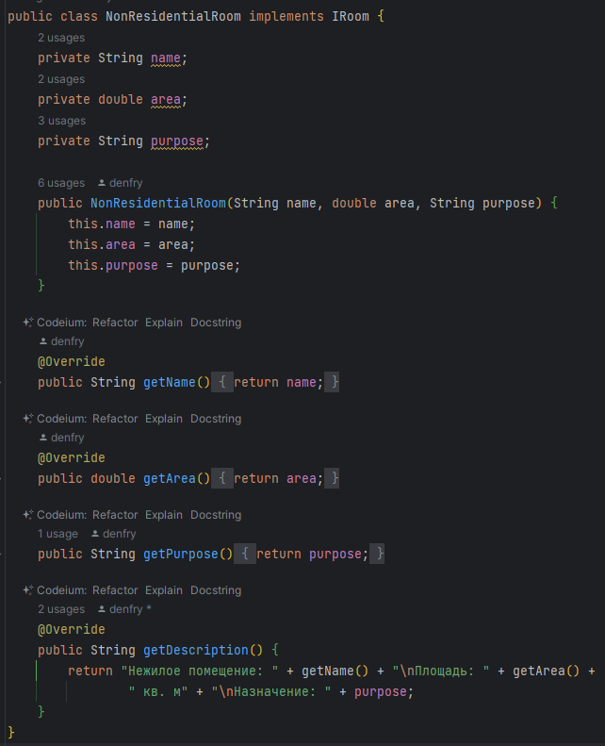

Рис. 16. Класс NonResidentialRoom.

Первая часть текста программы класса Main представлена на рис. 17.

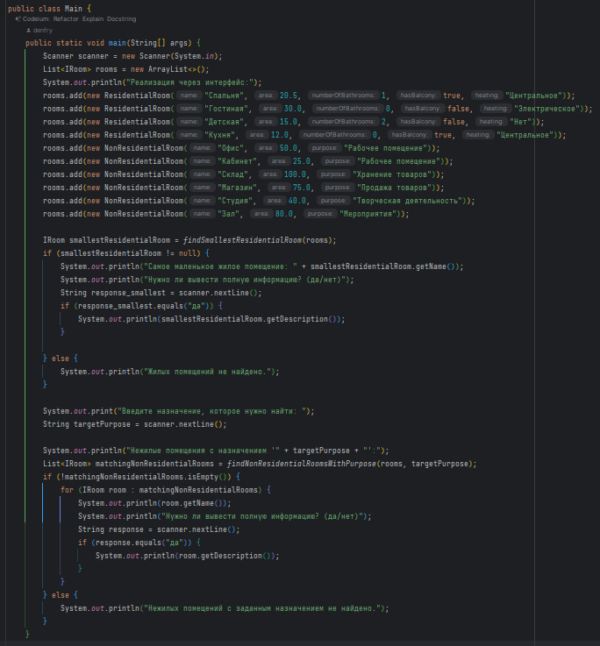

Рис. 17. Класс Main. Первая часть.

Вторая часть текста программы класса Main представлена на рис. 18.

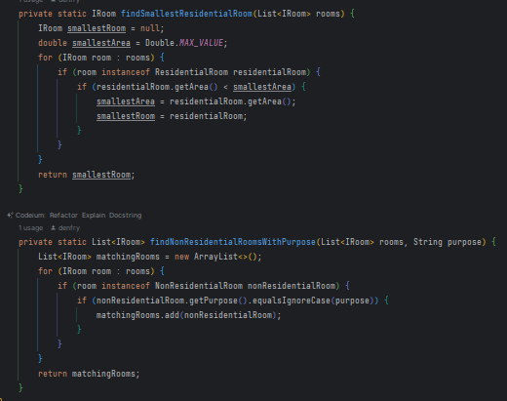

Рис. 18. Класс Main. Вторая часть.

**Ручной расчёт**

Поиск самого маленького жилого помещения:

Для этого нужно сравнить площади всех жилых помещений и найти самое маленькое. В данном случае, у нас есть четыре жилых помещения:

Спальня: 20.5 кв. м.

Гостиная: 30.0 кв. м.

Детская: 15.0 кв. м.

Кухня: 12.0 кв. м.

Самое маленькое жилое помещение — это "Кухня" с площадью 12.0 кв. метров.

Поиск нежилых помещений с заданным назначением:

В данном случае, вы должны ввести назначение, которое вы хотите найти. Например, если вы ищете помещения с назначением "Рабочее помещение", то результатом будут помещения:

Офис

Кабинет

Эти два помещения имеют назначение "Рабочее помещение".

Результат выполнения программы представлен на рис. 19.



Рис. 19. Результат выполнения.